Manual do usuário

**SUMÁRIO**

1. APRESENTAÇÃO 4

1.1 Requisitos 4

2. CADASTRO 5

2.1 Cadastro de instituição 5

2.2 Cadastro de Animais 5

2.3 Cadastro de Campanhas 5

3. GERENCIA 7

3.1 Gerenciar animais 7

3.1.1 Detalhes do animal 7

3.1.2 Excluir animal 8

3.1.3 Editar cadastro do animal 8

3.2 Gerenciar campanhas 9

3.2.1 Detalhes da campanha 9

3.2.2 Excluir da campanha 10

3.3 Solicitações de Adoção 10

4. ACESSO AO SISTEMA 11

**Lista de figuras**

FIGURA 1 - Tela inicial Deu Pet Web 4

FIGURA 2 - Tela de cadastro de animal 5

FIGURA 3 - Tela de cadastro de campanha 6

FIGURA 4 - Tela detalhes do animal 7

FIGURA 5 - Confirmação para excluir um cadastro de animal 8

FIGURA 6 - Tela de gerenciar campanha 9

FIGURA 7 - Tela de detalhes da campanha 10

FIGURA 8 - Tela de solicitação de adoção 10

FIGURA 9 - Tela de acesso 11

# 1. APRESENTAÇÃO

Deu Pet é um aplicativo web hospedado em um servidor em nuvem da internet e acessada por meio de navegadores. Neste manual, constam as instruções para o uso do sistema para as instituições cadastradas.

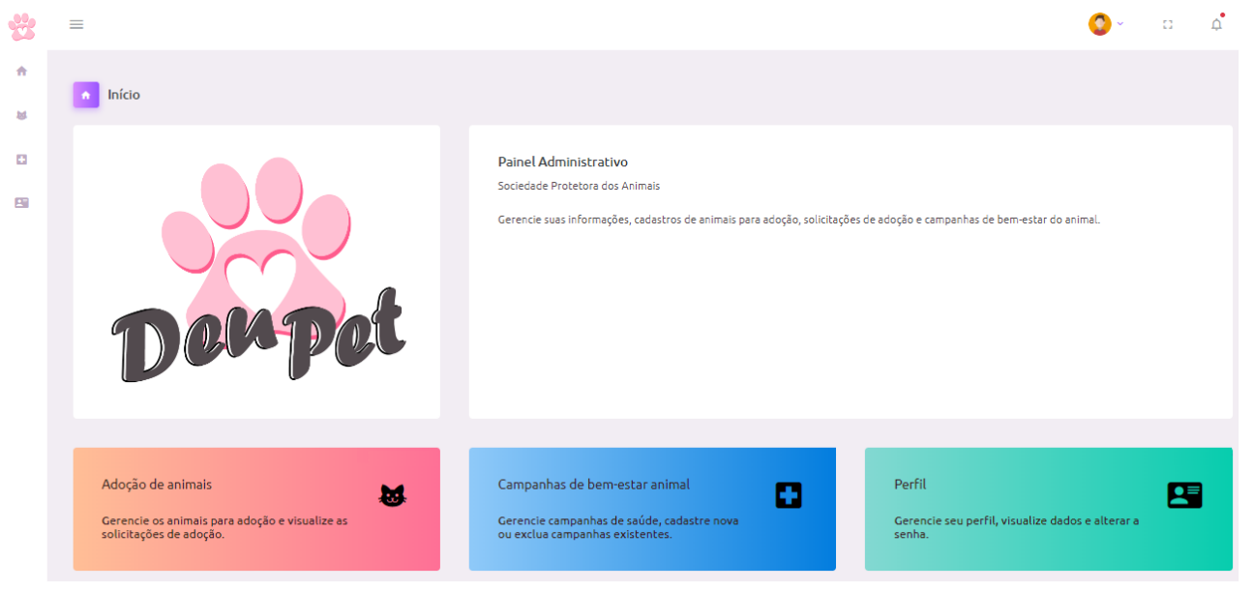

FIGURA - Tela inicial Deu Pet Web

## Requisitos

O navegador (Browser) recomendado é o Google Chrome nas versões recentes. Sistema operacional recomendado é o Windows 10. Possuir cadastro no sistema.

# 2. CADASTRO

## 2.1 Cadastro de instituição

O cadastro de novas instituições é realizado exclusivamente pelos administradores do sistema Deu Pet. Para solicitar o cadastro de uma nova instituição entrar em contado pelo Instagram deupet_oficial.

## 2.2 Cadastro de Animais

Para realizar o cadastro de um novo animal, é necessário acessar no menu lateral “Adoção” e posteriormente “Cadastrar Animal”.

Após acessar a página de cadastro do animal, como demostrado na figura 2, é necessário preencher todos os campos com informações do animal que deseja cadastrar. Após todos os campos preenchidos, clicar no botão “Cadastrar” para finalizar o cadastro ou “Cancelar” para cancelar a operação.

FIGURA - Tela de cadastro de animal

## 2.3 Cadastro de Campanhas

Para realizar o cadastro de uma nova campanha, é necessário acessar no menu lateral “Campanhas” e posteriormente “Cadastrar Campanhas”.

Após acessar a página de cadastro de campanha, como demostrado na figura 3, é necessário preencher todos os campos com informações da campanha que deseja cadastrar. Após todos os campos preenchidos, clicar no botão “Cadastrar” para finalizar o cadastro ou “Cancelar” para cancelar a operação

FIGURA - Tela de cadastro de campanha

# 3. GERENCIA

## 3.1 Gerenciar animais

Para listar todos os animais cadastrados; visualizar espécie, situação, ID de cadastro, é necessário acessar no menu lateral “Adoção” e posteriormente “Gerenciar Animais”.

### 3.1.1 Detalhes do animal

Para visualizar os detalhes de cada animal, é necessário acessar o botão “Detalhes” do animal desejado.

FIGURA - Tela detalhes do animal

### 3.1.2 Excluir animal

Para excluir o cadastro de um animal, é necessário acessar os detalhes do animal e posteriormente clicar no botão “Excluir”. Irá aparecer uma mensagem para confirmar a exclusão do animal, como demostrado na figura 5.

FIGURA - Confirmação para excluir um cadastro de animal

### 3.1.3 Editar cadastro do animal

Para editar o cadastro de um animal, é necessário acessar os detalhes do animal e posteriormente clicar no botão “Editar”. Posteriormente na tela da edição, substituía todos os campos necessários e clique em “Salvar” para confirmar a edição ou no botão “Cancelar” para cancelar a operação.

## 3.2 Gerenciar campanhas

Para listar todas as campanhas cadastradas; visualizar título, data início, data fim e ID de registro, é necessário acessar o menu lateral de “Campanhas” e posteriormente “Gerenciar Campanhas”.

FIGURA - Tela de gerenciar campanha

### 3.2.1 Detalhes da campanha

Para visualizar os detalhes de cada campanha, é necessário acessar o botão “Detalhes” na campanha desejada.

FIGURA - Tela de detalhes da campanha

### 3.2.2 Excluir da campanha

Para excluir o cadastro de uma campanha, é necessário acessar a tela “Gerenciar Campanhas” e posteriormente clicar no botão “Excluir” na campanha desejada.

## 3.3 Solicitações de Adoção

Para visualizar as solicitações de adoção, é necessário acessar no menu lateral “Adoção” e posteriormente “Solicitações de Adoção”. Como representado na figura 8.

FIGURA - Tela de solicitação de adoção

# 4. ACESSO AO SISTEMA

Para ter acesso ao sistema como instituição é necessário ter uma conta cadastrada no sistema. Para realizar o cadastro no sistema, verificar item “2.1 Cadastro de instituição”.

Com o cadastro realizado, na tela de acesso, digite o email e senha fornecidos pelos administradores da aplicação.

FIGURA - Tela de acesso